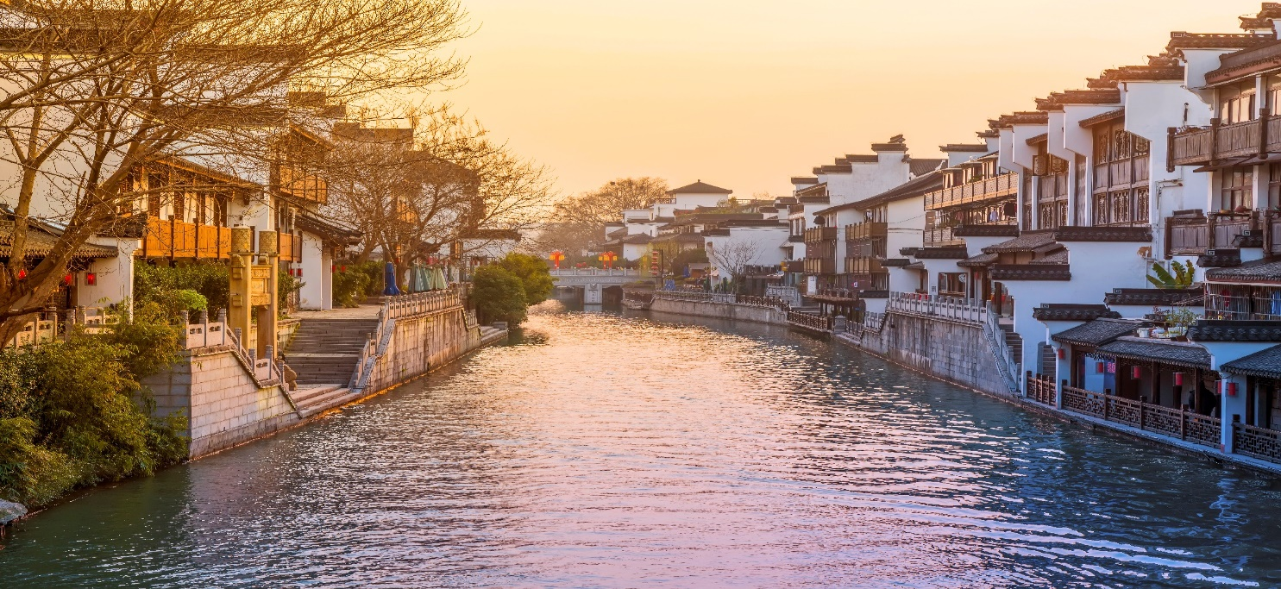**HÀNH TRÌNH DU LỊCH THAM QUAN**

**THƯỢNG HẢI – VÔ TÍCH – Ô TRẤN – HÀNG CHÂU**

**5 ngày 4 đêm**

**Tặng 1 đêm lưu trú khách sạn 5 sao – Thưởng thức 1 bữa lẩu Thượng Hải**

**NGÀY 01: TP.HCM – THƯỢNG HẢI (Ăn tối)**

**Sáng:** Trưởng đoàn đón Quý khách tại sân bay **Tân Sơn Nhất** để làm thủ tục checkin đáp chuyến bay **HO1328 SGN – PVG 03:00 – 07:55 đi Thượng Hải.**

* Đến **Thượng Hải**, đoàn làm thủ tục nhập cảnh.
* Xe đưa đoàn đi ăn trưa, sau đó di chuyển tham quan **Chùa Phật Ngọc** – tự viện phật giáo nổi tiếng của Trung Quốc – Nằm trên đường Giang Ninh phía Tây thành phố Thượng Hải, **chùa Phật Ngọc** là một trong những tự viện Phật giáo nổi tiếng của Trung Quốc
* Quý khách tiếp tục tham quan, check-in địa điểm đang hot **Thiên An Ngàn Thụ, Căn phòng Biết nhảy múa.**

Đoàn ăn tối và nghỉ đêm tại **Thượng Hải.**

**NGÀY 02: THƯỢNG HẢI - TÔ CHÂU – VÔ TÍCH (Ăn sáng/ trưa/ tối)**

Sáng Đoàn dùng bữa sáng buffet tại khách sạn và làm thủ tục trả phòng.

Sau bữa sáng đoàn khởi hành đi **Tô Châu**, ghé tham quan:

* **Hàn Sơn Tự -** là ngôi chùa cổ nằm ở phía tây của thị trấn Phong Kiều, cách trung tâm của Tô Châu gần 5 cây số, bên cạnh con kênh nhỏ và có một cây cầu bằng đá dốc cao bắc ngang phía trước chùa. Chùa được xây dựng vào khoảng thế kỷ VI từ thời nhà Lương (502-519) với tên gọi ban đầu là Diệu Lợi Phổ Minh Tháp viện. Đến thời nhà Đường, chùa mới được đổi tên thành Hàn Sơn.
* **Thất Lý Sơn Đường** - là con phố cổ đầu tiên ở Trung Quốc được mênh danh là con phố đẹp nhất Tô Châu nằm tại Quận Cô Tô, với kiến trúc đặc trưng của vùng Giang Nam xinh đẹp. Dọc 2 bên bờ sông là những tòa nhà tường trắng ngói đen treo lồng đèn, nơi check in lý tưởng cho Quý Khách thích phong cảnh cổ trấn .

12:00 Quý khách dùng cơm trưa tại nhà hàng địa phương.

Sau bữa trưa, đoàn khởi hành đi **Vô Tích**, ghé tham quan:

* **Phim trường Vô Tích** - là phim trường chuyên dụng để quay ngoại cảnh cho các bộ phim truyền hình nhiều tập lấy bối cảnh thời phong kiến. Do các đạo cụ, khung cảnh và quy mô phim trường rất lớn và độc đáo, nơi đây đã được trưng dụng và khai thác cho ngành du lịch.

Phim trường được chia thành nhiều khu vực khác nhau theo từng thời điểm lịch sử như: đời Hán có cung điện Ngô Vương, Hán đỉnh, Tào doanh, Thủy trại…; đời Đường có Ngự hoa viên, Thẩm Hương đình, hồ Thanh Hoa…; đời Tống có Hoàng cung, chùa Đại tướng quốc, thủy trại Lương Sơn Bạc… Ngoài ra còn có các công trình kiến trúc theo thời triều Minh, Thanh và cả khu Tứ hợp viện Bắc Kinh, phố cổ Thượng Hải…, tất cả đều được dựng giống như thật và vô cùng sống động.**.**

Sau bữa tối, đoàn tham quan di sản văn hóa thế giới – **Grand Canal (Đại Vận Hà)** của Trung Quốc, là con kênh nhân tạo dài nhất và lâu đời nhất trên thế giới, uốn mình qua bốn tỉnh, nó bắt đầu ở Bắc Kinh ở phía bắc và kết thúc ở Hàng Châu ở phía nam, và từng là một huyết mạch giao thông quan trọng ở Trung Quốc cổ đại. Khoảng 1/8 con kênh chạy qua Thương Châu, cách Bắc Kinh 180 km. Một đoạn kênh dài hơn 1.000 km đã được công nhận là di sản thế giới vào năm 2014. (Không bao gồm thuyền).

Xe đưa đoàn về nhận phòng khách sạn. Quý khách tự do tham quan thành phố **Vô Tích** về đêm.

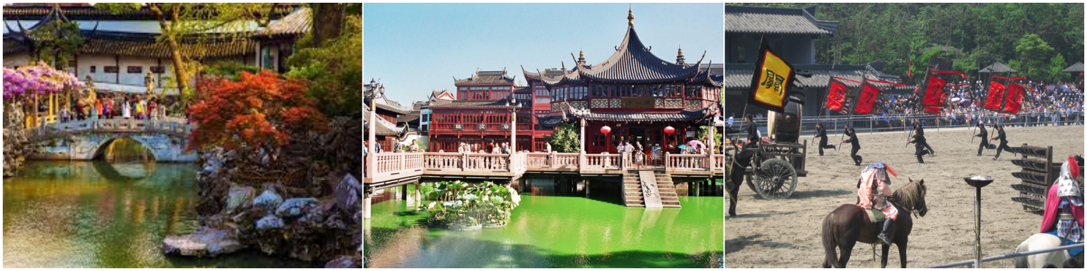

**NGÀY 03: VÔ TÍCH – HÀNG CHÂU (Ăn sáng/ trưa/ tối)**

06:30 Đoàn dùng bữa sáng buffet tại khách sạn và làm thủ tục trả phòng.

Sau bữa sáng, đoàn khởi hành đi tham quan:

* **Ngồi thuyền thưởng ngoạn Tây Hồ** - được xem là đẹp và nên thơ nhất trong hơn 36 hồ có cùng tên ở Trung Quốc, nhìn ngắm Quả sơn, Đoạn kiều, Trường kiều, Tô Đê Bạch Đê, Tam Đàn Ấn Nguyệt và Hoa Cảng Quan Ngư (bên ngoài) gắn liền với những truyền thuyết về Lương Sơn Bá - Chúc Anh Đài, nhà thơ Lý Bạch, Thanh xà - Bạch xà…
* **Thưởng thức trà Long Tĩnh** còn gọi là trà giếng rồng, được vua Khang Hy thời Mãn Thanh phong là hoàng trà, loại trà biểu trưng cho hoàng đế.

18:00 Đoàn dùng bữa tối tại nhà hàng địa phương.

*Sau bữa tối, Quý khách có thể đăng ký (chi phí tự túc) khám phá chương trình biểu diễn nghệ thuật Tống Thành Thiên Cổ Tình với thông điệp "Hãy cho tôi một ngày, tôi sẽ trả lại bạn 1.000 năm". Buổi diễn tái hiện lịch sử, giai thoại nổi tiếng ở vùng đất Hàng Châu (Trung Quốc) với các khu tái dựng thời xưa triều đại nhà Tống, đặc biệt nổi tiếng với show biểu diễn của đạo diễn Trương Nghệ Mưu đã thu hút 1000 người khách đến nay mỗi ngày.*

Xe đưa đoàn về nhận phòng khách sạn. Quý khách tự do tham quan thành phố **Hàng Châu** về đêm.

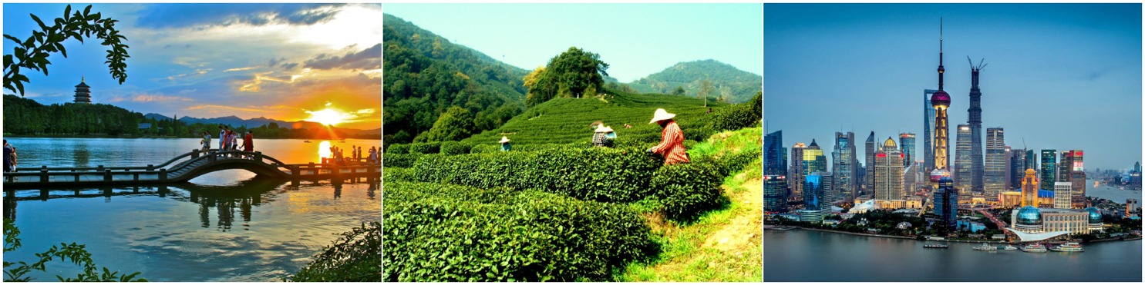

**NGÀY 04: HÀNG CHÂU – THƯỢNG HẢI (Ăn sáng/ trưa)**

Đoàn dùng bữa sáng buffet tại khách sạn và làm thủ tục trả phòng

* Sau bữa sáng, làm thủ tục trả phòng. Đoàn di chuyển đi tham quan mua sắm tại **Xưởng Ngọc**.
* Đoàn di chuyển sang **Ô TRẤN-** những công trình nhuốm màu thời gian, mang theo vẻ cổ kính đẹp đến mê lòng khách thập phương . Ô Trấn đã có đến 1300 tuổi đời, gắn với nhiều biến động lịch sử, văn hóa Trung Quốc và tự hào khi được **UNESCO** công nhận là di sản văn hóa thế giới.
* Đoàn tham quan **Vịnh Caishen, Nhà Trăm Giường,...**
* Đoàn dùng bữa trưa, tiếp tục tham quan và mua sắm tại **cửa hàng nệm cao su**.
* **Bến Thượng Hải** - Quý khách tham quan bến Thượng Hải, từ đây có thể chụp ảnh toàn cảnh các công trình kiến trúc nổi tiếng như tháp truyền hình Đông Phương Minh Châu, tháp Kim Mậu - Năm 1994 tòa tháp bắt đầu được khởi công và cho đến 1999 thì hoàn thiện. Cũng từ đó Tháp Kim Mậu liên tục dẫn đầu trong bảng xếp hạng tòa tháp cao nhất Trung Quốc đại lục trong 8 năm liên tục (Từ 1999 đến 2007). Cho đến khi Trung tâm Tài chính Thế giới Thượng Hải được xây dựng.
* **Khu Thương Mại Phố Cổ Miếu Thành Hoàng** - nằm trọn giữa lòng quận Hoàng Phố, được xây dựng từ lâu và cũng được trùng tu lại nhiều lần. Ngày nay, Thành Hoàng Miếu vừa là một khu phố cổ vừa là một trong hai con phố mua sắm nổi tiếng nhất tại thành phố Thượng Hải.

*Quý khách tự túc thưởng thức bữa tối với các món ăn đặc sản địa phương.*

Xe đưa đoàn về nhận phòng khách sạn. Quý khách tự do tham quan thành phố **Thượng Hải** về đêm.

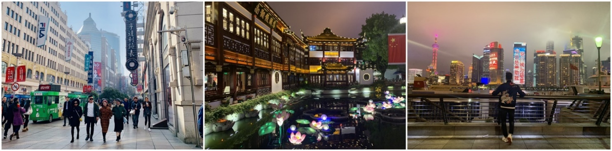

**NGÀY 05: THƯỢNG HẢI – TP. HCM (Ăn sáng)**

**Sáng**: Quý khách ăn sáng tại khách sạn, làm thủ tục trả phòng. Đoàn tham quan **Đồng Nhân Đường** – tiệm thuốc Đông Y có văn hoá năm nghìn năm của Trung Quốc.

* Sau đó di chuyển tham quan **Kiến trúc Vạn Quốc** – Bến Thượng Hải là khu vực thuộc quận Hoàng Phố tại Thượng Hải, Trung Quốc. Khu vực này tập trung ở một phần của đường Trung Sơn bên trong khu Thượng Hải Công cộng Tô giới (tô giới cho người nước ngoài định cư) trước kia, chạy dọc theo bờ sông Hoàng Phố, đối diện với Phố Đông, ở phần phía đông của quận Hoàng Phố. Bến Thượng Hải thường được dùng để đề cập đến các toà nhà và cầu tàu ở phần này của con đường, cũng như một số vùng lân cận.

Sau bữa trưa, đoàn tiếp tục tham quan “Hành lang đi bộ trên không” **Lục Gia Chủy**

* Tự do tham quan phố đi bộ **Nam Kinh**, nằm ngay trung tâm của thành phố Thượng Hải, được người dân nơi đây tự hào gọi là “Trung Hoa đệ nhất lộ”. Du khách có thể sử dụng taxi, xe buýt hoặc điện ngầm để di chuyển tới con phố. Tồn tại hơn 100 năm, khu phố này giờ đây đã trở thành khu giao thương, mua bán, giải trí sầm uất bậc nhất tại Thượng Hải.
* Quý khách dùng bữa tối, sau đó đoàn di chuyển ra sân bay làm thủ tục đáp **chuyến bay HO1327 PVG-SGN 22:35 - 02:00+1** **về TPHCM.**

Đến **TPHCM,** **HDV chia tay đoàn. Hẹn gặp lại quý khách.**

*Chú ý : Thứ tự chương trình có thể thay đổi theo sự sắp xếp của công ty để phù hợp với tình hình thực tế nhưng vẫn đảm bảo đầy đủ các điểm tham quan đã nêu trong chương trình.*

**BAO GỒM:**

* Vé máy bay khứ hồi theo cùng đoàn (7kg xách tay + 1 kiện 23kg ký gửi)
* Phí an ninh, phí xăng dầu, thuế sân bay 2 nước.
* Xe du lịch và vé tham quan theo như chương trình.
* Khách sạn 4 và 5 sao (phòng 2 hoặc 3 người) và các bữa ăn theo chương trình.
* Ăn uống theo chương trình, mỗi người mỗi ngày 1 chai nước suối 500ml.
* Trưởng đoàn và hướng dẫn vi

|  |  |  |  |  |
| --- | --- | --- | --- | --- |
| **NGÀY KHỞI HÀNH** | **CHUYẾN BAY** | **GIÁ BÁN KHÁCH (VNĐ)** | | |
| **NGƯỜI LỚN** | **TRẺ EM NGỦ GHÉP** | |
| **(Từ 2-11 tuổi)** | **(Dưới 2 tuổi)** |
| **23/02/2025** |  | **13.990.000** | **12.890.000** | **4.190.000** |
| **13/03/2025**  **20/03/2025**  **27/03/2025** | **HO1328 SGN-PVG 03:00 - 07:55**  **HO1327 PVG-SGN 22:35 - 02:00+1** | **14.690.000** | **13.450.000** | **4.400.000** |
| **02/03/2025**  **09/03/2025**  **16/03/2025**  **23/03/2025** |  | **13.990.000** | **12.890.000** | **4.190.000** |

* ên địa phương phục vụ suốt tuyến.
* Quà tặng: nón
* Bảo hiểm du lịch quốc tế với mức bồi thường cao nhất 30.000USD
* Phí làm VISA ĐOÀN Trung Quốc 1 lần.

**KHÔNG BAO GỒM:**

* Chi phí cá nhân, hành lý quá cước, điện thoại, giặt ủi, tham quan ngoài chương trình.
* Phụ thu phòng đơn (nếu có): 3.200.000 vnđ/khách/tour.
* Visa tái nhập Việt Nam cho khách quốc tịch nước ngoài: 2.000.000 vnđ/khách.
* Phí tham quan ngoài chương trình tour.
* Tips cho tài xế địa phương và hướng dẫn viên: 650.000đ/khách/trọn tour
* Nếu gặp trường hợp bất khả kháng do chính sách Trung Quốc thay đổi đoàn sẽ chuyển sang xin VISA DÁN với chi phí visa dán chưa bao gồm là 150usd/ khách.

**ĐIỀU KIỆN HỦY TOUR:**

* Điều khoản đăng ký tour: Quý khách vui lòng đóng tiền cọc 50% khi đăng kí tour, và thanh toán còn lại trước 15 ngày khởi hành.
* Hủy tour sau khi đăng ký phí phạt 100% tiền cọc.
* Hủy tour từ 10 đến 15 trước ngày khởi hành phí phạt = 80% tổng giá tour chương trình. (Tính theo ngày làm việc).
* Hủy tour sau 10 ngày trước ngày khởi hành phí phạt = 100% tổng giá trị chương trình. (Tính theo ngày làm việc).
* Sau khi đóng tiền nếu Quý khách muốn hủy tour, vui lòng đem hộ chiếu/CMND/CCCD và hóa đơn đã đóng tiền đến ngay văn phòng công ty để làm thủ tục hủy tour, công ty không nhận khách báo hủy tour qua điện thoại.

**LƯU Ý:**

* Thời gian đi tour có thể thay đổi từ 1 đến 2 ngày, tùy theo ngày ra VISA của Lãnh Sự Quán Trung Quốc.
* Chuẩn bị 1 số loại thuốc như: nhức đầu, đau bụng, cảm cúm, băng keo cá nhân, dị ứng mũi... Đối với khách phải sử dụng thuốc thì cần chuẩn bị đầy đủ thuốc và sử dụng theo toa của bác sĩ.
* Quý khách từ 70 tuổi đến dưới 75 tuổi yêu cầu ký cam kết sức khỏe với Công ty.
* Quý khách từ 75 tuổi trở lên yêu cầu phải có giấy xác nhận đầy đủ sức khoẻ để đi du lịch nước ngoài của bác sĩ + giấy cam kết sức khỏe với Công ty và phải có người thân dưới 60 tuổi (đầy đủ sức khoẻ) đi theo. Ngoài ra, khách trên 75 tuổi vui lòng đóng thêm phí bảo hiểm cao cấp (phí thay đổi tùy theo tour).
* Không nhận khách từ 80 tuổi trở lên.
* Không nhận khách có thai từ 5 tháng trở lên tham gia các tour du lịch nước ngoài vì lí do an toàn cho khách.
* Do các chuyến bay phụ thuộc vào các hãng Hàng Không nên trong một số trường hợp giờ bay có thể thay đổi mà không được báo trước.
* Du khách có mặt tại sân bay Tân Sơn Nhất - Ga đi quốc tế 03 tiếng trước giờ bay, trưởng đoàn làm thủ tục xuất cảnh cho du khách. Du khách đến trễ khi sân bay đóng quầy check in, vui lòng chịu phí như hủy vé ngay ngày khởi hành , Phía bên công ty không chịu trách nhiệm
* Quý khách tự chịu trách nhiệm trong những trường hợp vi phạm vào các điều khoản quy định về thủ tục Xuất - Nhập cảnh tại các nước sở tại và nếu bị từ chối nhập cảnh trong trường hợp này công ty du lịch sẽ không hoàn lại bất kì chi phí nào và Quý khách tự chịu chi phí phát sinh nếu có. Công ty cam kết sẽ hỗ trợ thông tin và giúp đỡ quý khách trong khả năng của mình, nhưng từ chối không chịu trách nhiệm thanh toán bất cứ khoản chi phí phát sinh nếu quý khách bị cơ quan di trú nước sở tại giữ lại tại cửa khẩu hoặc không cho phép nhập cảnh cùng với đoàn. Trong trường hợp này, dù không muốn, nhưng do qui định của nhà cung cấp dịch vụ của nước sở tại, buộc lòng từ chối không hoàn trả bất cứ khoản chi phí nào cho quý khách dù dịch vụ này chưa được thực hiện.
* Khách mang quốc tịch Nước ngoài phải có Visa (Thị thực) nhập cảnh Việt Nam còn hạn sử dụng tính đến ngày khởi hành về.
* Về visa dành cho khách quốc tịch Nước ngoài/Việt kiều, vui lòng kiểm tra visa của khách vào Việt Nam nhiều lần hay 1 lần, Khách hàng làm visa tái nhập, ngày đi tour mang theo 2 tấm hình 4x6 , phông nền trắng và mang theo visa vào Việt Nam khi xuất nhập cảnh.
* Chúng tôi sẽ không chịu trách nhiệm bảo đảm các điểm tham quan trong trường hợp: Xảy ra thiên tai: bão lụt, hạn hán, động đất… Sự cố về an ninh: khủng bố, biểu tình. Sự cố về hàng không: trục trặc kỹ thuật, an ninh, dời, hủy, hoãn chuyến bay.
* Nếu những trường hợp trên xảy ra, Chúng tôi sẽ xem xét để hoàn trả chi phí không tham quan cho khách trong điều kiện có thể (sau khi đã trừ lại các dịch vụ đã thực hiện như phí làm visa….và không chịu trách nhiệm bồi thường thêm bất kỳ chi phí nào khác).
* Quý khách vui lòng không rời khỏi đoàn trong suốt chương trình tour.
* Khi đăng ký tour du lịch, Quý khách vui lòng đọc kỹ chương trình, giá tour, các khoản bao gồm cũng như không bao gồm, các điều kiện hủy Tour,…Trong trường hợp Quý khách không trực tiếp đến đăng ký tour mà do người khác đến đăng ký thì Quý khách vui lòng tìm hiểu kỹ chương trình từ người đăng ký Tour cho mình. Công Ty Du lịch sẽ không chịu trách nhiệm bồi thường những chi phí phát sinh khi Quý khách không tìm hiểu kỹ điều kiện đăng ký, lưu ý, bao gồm, cũng như không bao gồm và chương trình Tour du lịch,…
* Chương trình được hỗ trợ bởi các điểm mua sắm, nếu Quý khách không vào thăm quan các điểm trong chương trình, phụ thu 25 usd/điểm.
* Để đảm bảo giá, Khách hàng phải cam kết đi đúng hành trình. Nếu Quý khách tách đoàn ngày nào sẽ tính phí tách đoàn là 100$* số ngày tách*số người tách.

**CHÚC QUÝ KHÁCH CÓ MỘT CHUYẾN THAM QUAN THẬT THÚ VỊ & VUI VẺ**